**Το πληκτρολόγιο**  Πληροφορική

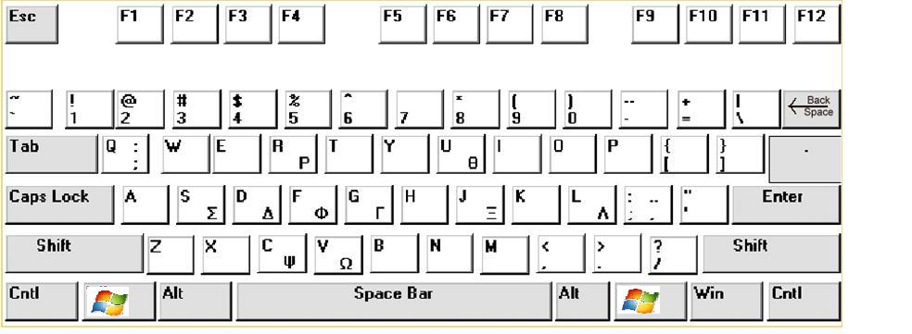

Το **πληκτρολόγιο** είναι μία [**συσκευή**](http://el.wikipedia.org/wiki/%CE%A3%CF%85%CF%83%CE%BA%CE%B5%CF%85%CE%AE_%CE%B5%CE%B9%CF%83%CF%8C%CE%B4%CE%BF%CF%85)  του [**υπολογιστή**](http://el.wikipedia.org/wiki/%CE%A5%CF%80%CE%BF%CE%BB%CE%BF%CE%B3%CE%B9%CF%83%CF%84%CE%AE%CF%82).   
Η **βασική λειτουργία** του πληκτρολογίου είναι η **εισαγωγή κειμένου** στον [υπολογιστή](http://el.wikipedia.org/wiki/%CE%A5%CF%80%CE%BF%CE%BB%CE%BF%CE%B3%CE%B9%CF%83%CF%84%CE%AE%CF%82).

Επιπλέον, περιλαμβάνει αρκετά ακόμα [**πλήκτρα**](http://el.wikipedia.org/wiki/%CE%A0%CE%BB%CE%AE%CE%BA%CF%84%CF%81%CE%BF) που βοηθούν στην ευκολότερη [**πλοήγηση**](http://el.wikipedia.org/w/index.php?title=%CE%A0%CE%BB%CE%BF%CE%AE%CE%B3%CE%B7%CF%83%CE%B7&action=edit&redlink=1) στον [υπολογιστή](http://el.wikipedia.org/wiki/%CE%A5%CF%80%CE%BF%CE%BB%CE%BF%CE%B3%CE%B9%CF%83%CF%84%CE%AE%CF%82).

**Πλήκτρα πληκτρολόγησης** . Τα πλήκτρα αυτά περιλαμβάνουν τα ίδια πλήκτρα γραμμάτων, αριθμών και συμβόλων με μια παραδοσιακή γραφομηχανή.

**Πλήκτρα ελέγχου**. Τα πλήκτρα αυτά χρησιμοποιούνται **μόνα τους** ή σε συνδυασμό με **άλλα πλήκτρα** για την εκτέλεση συγκεκριμένων ενεργειών.

**Πλήκτρα λειτουργιών**. Τα πλήκτρα λειτουργιών χρησιμοποιούνται για την εκτέλεση συγκεκριμένων εργασιών. Είναι τα F1, F2, F3 μέχρι το F12.

**Πλήκτρα περιήγησης**. Τα πλήκτρα αυτά χρησιμοποιούνται για την **περιήγηση** σε έγγραφα ή ιστοσελίδες και για την επεξεργασία κειμένου. Είναι τα **πλήκτρα με τα βέλη** και όσα βρίσκονται από πάνω τους.

**Αριθμητικό πληκτρολόγιο**. Χρησιμεύει στη γρήγορη εισαγωγή αριθμών. Τα πλήκτρα είναι ομαδοποιημένα σε ένα τμήμα που μοιάζει με **αριθμομηχανή.**